11.11.2021 8.A variant –BIOLÓGIA
Krv
- Je životne dôležitá tekutina. Prúdi v cievach, prenáša v tele látky.
K orgánom prináša kyslík a živiny (cukry, tuky, bielkoviny, vodu, vitamíny, minerály a soli)
OD orgánov odnáša odpadové látky a oxid uhličitý
Krv sa skladá z krvnej plazmy a krvných buniek(červené krvinky, biele krvinky a krvné doštičky)
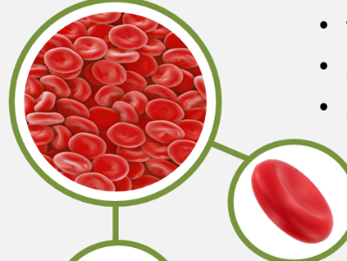
A: červené krvinky = ERYTROCYTY
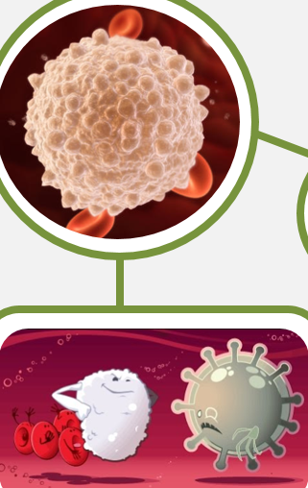
– prenášajú v tele kyslík

B: biele krvinky = LEUKOCYTY – pohlcujú nepriateľov v našom tele
- pomáhajú nám pri obrane nášho organizmu
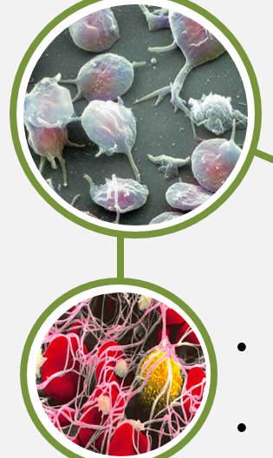
C: krvné doštičky = TROMBOCYTY – zabezpečujú zrážanlivosť krvi – zastavujú krvácanie – urobia chrastu
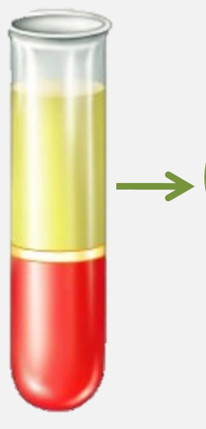
Krvná plazma – je tekutina žltej farby
- plávajú v nej krvné bunky , ktoré ona ich prenáša

Daruj krv, zachrániš život!
- iba dospelý a zdravý človek ju môže darovať

Odpovedz na otázky:
- Čo patrí medzi krvné bunky?
________________________________________________
- Čo je úlohou krvných doštičiek?
______________________________________________
- Čo robia červené krvinky?
________________________________________________

Matematika – Násobenie a delenie - opakovanie
8 . 8 = ____ 48 : 8 = ____
7 . 9 = ____ 72 : 9 = ____
6 . 9 = ____ 24 : 8 = ____
4 . 8 = ____ 45 : 9 = ____
6 . 8 = ____ 63 : 9 = ____
9 . 9 = ____ 32 : 8 = ____
5 . 9 = ____ 36 : 9= ____
9 . 4 = ____ 27 : 9 = ____
8 . 9 = ____ 54 : 9 = ____
7 . 8 = ____ 18 : 9 = ____
3 . 6 = ____ 36 : 6 = ____
7 . 7 = ____ 21 : 7 = ____
8 . 6 = ____ 42 : 7 = ____
4 . 7 = ____ 20 : 4 = ____
6 . 6 = ____ 14 : 7 = ____
4 . 6 = ____ 54 : 6 = ____
8 . 7 = ____ 30 : 6 = ____
9 . 6 = ____ 42 : 6 = ____
5 . 7 = ____ 56 : 7 = ____
9 . 7 = ____ 18 : 6 = ____

Čítanie: Andrej Opálený - Zrodenie
Prečítaj text! Prepíš označenú časť textu.
Artur naháňal malého sloníka po veľkom oblaku. Bolo ľahké utekať za ním. Nemusel dávať pozor na kamene, stromy a kríky, cez ktoré mu nohy prechádzali ako cez maslo. Na konci oblaku sa sloník rozplynul a Artur padal do hlbokej trhliny v zemi. Keď narazil na dno, postavil sa. Na tele nemal jediné škrabnutie, boľavé miesto.
Pomaly sa rozhliadol. Okolo neho bolo veľa dverí a samé stoličky. Na jednej z nich, ktorá stála rovno pred ním, ležal kľúč. Jeho zvedavosť mu nedala pokoja. Musel opatrne kľučkovať pomedzi stoličky, ktoré boli zviazané jednou dlhou, nekonečnou reťazou. Skúšal otvoriť dvere, ale boli zamknuté. Podišiel k závesu, ktorý si doteraz nevšimol. Postavil sa oproti nemu a nespúšťal z neho oči. Záves sa pohol. Áno, hýbal sa. Bol presvedčený, že to nie je očný klam. Slabulinko sa vlnil. Niečo za ním musí byť! Zdvihol ruku a opatrne ho odtiahol. Uvidel malé dvere zavesené na stene. Všimol si, že dvere boli pootvorené. Cez malú škáru prenikal lúč svetla. Keď na ne zatlačil dlaňou, oprel sa ramenom, hlavou, neustúpili ani o milimeter. Použil všetku silu, ktorú mal, no nepohli sa. Spomenul si na kľúč položený na stoličke. Chvíľu mu trvalo, pokiaľ ho priniesol. Kľúč, ktorý bol väčší ako zámka, sa zrazu zmenšil. Tlkot Arturovho srdca sa ozvenou šíril celým telom. Zasunul ho do zámky. Dvere zmizli. Kľúč mu zostal v ruke. Objavili sa ďalšie, ale už väčšie dvere a svetlo, ktoré škárou prenikalo bolo silnejšie. Kľúč sa opäť prispôsobil a dvere po otvorení rovnako zmizli. Takto postupne odomkol päť dverí. Keď odomkol piate dvere, zostal nehybne stáť v tme.
Po chvíli, ktorá mu pripadala ako nekonečná si uvedomil, že niečo počuje. Nemýlil sa. Zvuk postupne silnel. O pár sekúnd uvidel tisíce párov približujúcich sa nádherných motýlích krídel. V okamihu, ako motýle vleteli do miestnosti, boli všade. Neustále poletovali, akoby niečo hľadali. Artur pomaly, s otvorenými ústami dokorán a rukami bezvládne spustenými, ustupoval do jej stredu. Cítil, ako napätie pozvoľna odchádza, ale takmer okamžite a v rovnakej sile ho strieda úžas. Napriek tomu, že v miestnosti bola tma, motýle farbami svojich krídel ju celú osvietili. Až teraz si uvedomil, že prichádzajúce svetlo zhora zoslablo na minimum. Vďaka tomu plne vynikla nádhera pestrofarebných motýlích krídel. Kľúč mu vykĺzol z ruky a po dopade na zem zazvonil, akoby narazil na niečo kovové. Z miesta, kde dopadol, začala rásť stonka na konci ktorej bol puk. Ten sa zväčšoval a zväčšoval, až sa rozvil do kvetu. Zdvihol oči a videl, že namiesto stoličiek, všade vôkol neho, boli samé kvety. Motýle si jeden po druhom sadali na kvety a dychtivo pili nektár. Šum slabol, slabol, až zostalo úplné ticho. Zvláštne bolo, že necítil vôňu kvetov. Hlavu skláňal nižšie a nižšie, ale v poslednej chvíli si to rozmyslel. Nechcel vyplašiť motýle. Prečo necítim vôňu, pýtal sa sám seba. Šum, ktorý vydávali pohybujúce sa krídla som počul. Hľadel na motýle a mal pocit, akoby mu odpovedali. Prečo necítiš vôňu kvetov? Spýtaj sám seba. Komunikovali s ním.
Ničomu nerozumel a bol by sa začal trápiť, keď odrazu pocítil ako sa vznáša. Všetku tú nádheru uvidel zhora. Stovky, tisíce motýlích krídel, ktoré takmer bez pohnutia zaplavili celú miestnosť. Odrazu ako na povel sa motýle postupne odlepili od kvetov. Šum krídel opäť silnel a silnel. Ich let nesmeroval späť do dverí odkiaľ prileteli ale mieril hore. Do úzkeho otvoru, ktorým on padal do jamy. Pohybujúca sa lavína krídel ho pomaly začala unášať. Nebránil sa. Bol to príjemný let. Zavrel oči.
Motýle, spolu s ním, vytryskli ako prameň na lúku. Slnečné lúče ho na chvíľu oslepili. Keď precitol, uvidel ako sa motýlie krídla postupne vzďaľujú a strácajú. Všetkými smermi. Zostal sedieť sám, uprostred lúky.
Mlčky za nimi pozeral. Niektoré zostali na lúke a z doširoka roztvorenými krídlami sa vyhrievali. Takmer nedýchal. Mal pocit, akoby bol jeden z nich. Ľahký a slobodný ako ich let. Potreboval sa len nadýchnuť, napiť, nabrať síl aby sa mohol rozplynúť v priestore spolu s nimi.

_____________________________________________________________________________________________________________________________________________________________________________________________________________________________________________________________________________________________________________________________________________________________________________________________________________________________________________________________________________________________________________________________________________________________________________________________________________________________________________________________________________________________________________________________________________________________________________________________________________________________________________________________________________________________________________________________________________________________________________________________

8.B variant- Rozvoj komunikačnej schopnosti

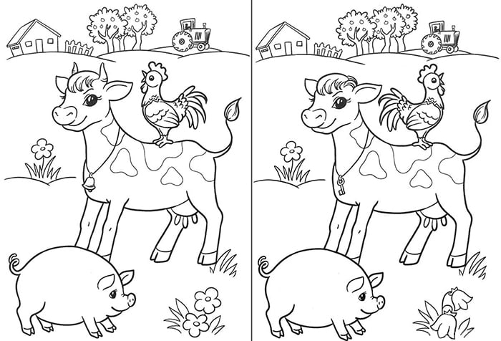

Pomenuj veci na obrázku. Zakrúžkuj veci z druhého obrázka, ktoré chýbajú v prvom obrázku spomeň si, aké zvuky robia zvieratá na obrázku, skús ich napodobniť.
Pomenuj veci, ktoré sú na obrázkoch a zapíš.
.................................................................................................................................................................
.................................................................................................................................................................
................................................................................................................................................................
................................................................................................................................................................
...............................................................................................................................................................
................................................................................................................................................................
.................................................................................................................................................................
.................................................................................................................................................................

8.B variant- Písanie. Prečítaj básničku a napíš 2 ľubovoľné stĺpce.

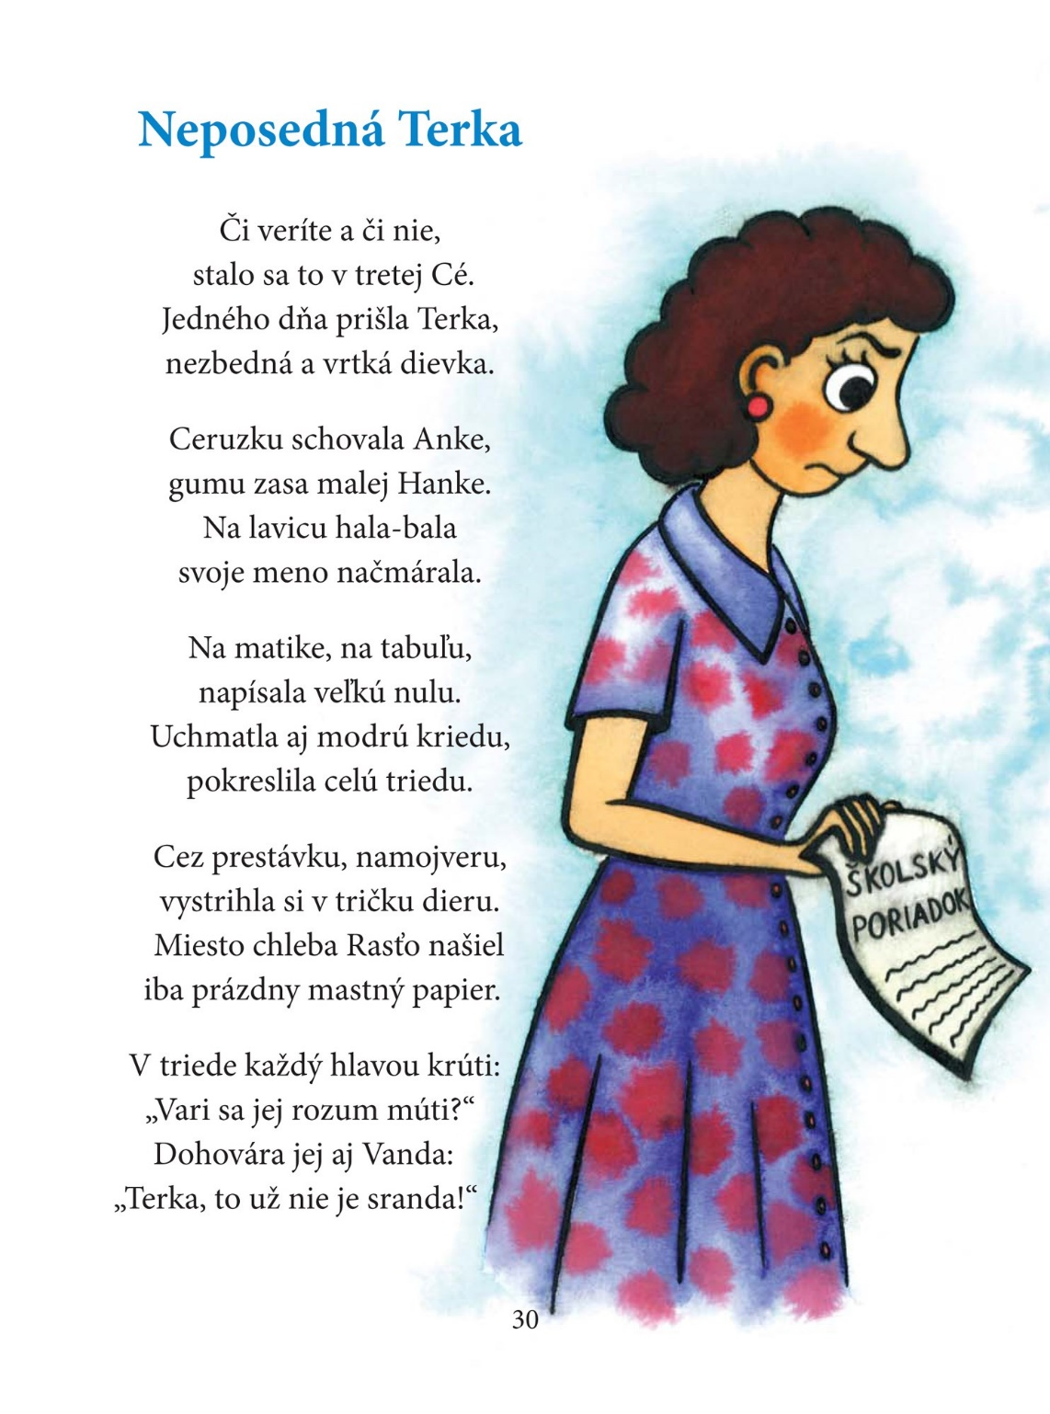............................................................................................................................................................................
............................................................................................................................................................................
.............................................................................................................................................................................
..............................................................................................................................................................................
..............................................................................................................................................................................
..............................................................................................................................................................................
..............................................................................................................................................................................
..............................................................................................................................................................................
..............................................................................................................................................................................

8.Bvariant-Matematika. Sčítanie a odčítanie do 20-opakovanie
